教学服务系统设计报告

基础信息管理子系统

A1组：葛现隆、范元瑞、林立文、吴忆杰、李经纶

目录

1. 简介……………………………………………………………………4

1.1. 本子系统的目标……………………………………………………4

1.2. 本子系统的运作……………………………………………………4

1.3. 本子系统的核心功能………………………………………………4

1.4. 本文档中的定义与缩略语…………………………………………4

2. 本子系统的总体设计…………………………………………………5

2.1. 总述………………………………………………………………5

2.2. 实现功能…………………………………………………………5

2.3. 实现的其他需求………………………………………………………6

2.3.1. 性能需求………………………………………………………6

2.3.2. 维护性需求……………………………………………………7

2.3.3. 安全性需求……………………………………………………7

2.3.4. 业务规则………………………………………………………7

2.3.5. 用户文档………………………………………………………8

2.4. 系统模型……………………………………………………………8

2.4.1. 用户信息权限模型……………………………………………8

2.4.2. 用户类和特性…………………………………………………9

2.4.3. 输入/输出数据…………………………………………………9

2.4.4. 用户界面……………………………………………………10

2.4.5. API……………………………………………………………10

3. 用户案例…………………………………………………………11

3.1. 学生（图中虚线箭头均为包含）…………………………………11

3.2. 教师（图中虚线箭头均为包含）……………………………………12

3.3. 教务管理人员（图中虚线箭头均为包含）…………………………12

4. 数据流图……………………………………………………………13

4.1. 顶层数据流图………………………………………………………13

4.2. 第0层数据流图………………………………………………………14

4.3. 第1层数据流图………………………………………………………14

5. 状态图…………………………………………………………………15

6. 类图……………………………………………………………………16

7. CRC……………………………………………………………………18

7.1. PersonInsert…………………………………………………………18

7.2. PersonSelect…………………………………………………………18

7.3. PersonDelete…………………………………………………………18

7.4. PersonModify…………………………………………………………18

7.5. CourseInsert……………………………………………………………19

7.6. CourseSelect……………………………………………………………19

7.7. CourseDelete……………………………………………………………19

7.8. CourseModif……………………………………………………………19

8. 用户界面设计…………………………………………………………………20

8.1 登录界面………………………………………………………………20

8.2 添加用户界面…………………………………………………………20

8.3 查找用户界面…………………………………………………………23

8.4 删除用户界面…………………………………………………………26

8.5 修改用户界面…………………………………………………………27

需求分析报告

1. 简介
   1. 本子系统的目标

教学服务系统依托校园网络，为大学的教学活动提供一个服务管理平台。系统分为基础信息管理、自动排课、选课、资源共享、论坛交流、在线测试、成绩管理等七个子系统。

本子系统主要负责管理整个教学服务系统的用户、权限、课程等基础信息，并能够提供一定程度的系统安全性保证。

* 1. 本子系统的运作

通过“ID+口令”的登陆方式限定用户权限，向一般用户提供用户信息以及课程信息的查询/修改功能，通过API接口形式向其他子系统提供户信息以及课程信息的查询、修改功能。

* 1. 本子系统的核心功能

**本子系统必须实现一下功能**:

* 对登陆用户进行验证，确认登陆者为本系统的合法使用者；
* 对于合法登陆的用户，判断其权限，为其提供应有的系统服务；
* 对于合法登陆的用户，判断其权限，禁止其使用超出权限范围的功能；
* 提供存储／删除／修改用户信息的功能；
* 提供存储／删除／修改课程信息的功能；
* 以web server的方式为用户提供以上描述的服务。
  1. 本文档中的定义与缩略语

*本子系统* 指教学服务系统中的基础信息管理子系统

*其他子系统* 指教学服务系统中的自动派课子系统等其他五个子系统

*用户* 指通过前段界面使用本子系统进行操作的人

*ID* 指注册用户在本子系统中的唯一标识整数

*登录* 指用户将当前浏览的身份转变为注册用户

*注册* 指用户通过输入信息获得注册用户身份

*注销* 指用户将当前浏览的身份从注册用户转变为默认状态

*列表* 指结构相同的同类信息的一个顺序排放

1. 本子系统的总体设计
   1. 总述

这一部分描述本子系统需要实现的各项功能，主要可以分为两部分。

* 1. 实现功能
* 提供用户的基本信息：包括用户id、用户信息、用户类型、选课id列表、用户性别、用户年龄等信息。
* 提供课程的基本信息：包括课程id、课程名称、课程学分、课程容量、授课教师、课程时间、课程地点、课程考核方式、考核时间、考核地点等信息。
* 用户基本信息管理：教务管理人员能够添加、编辑、删除学生和教师用户，搜索与查看学生和教师信息，设置用户类别，管理用户权限，修改用户信息。不同类型用户登录系统后，可管理个人信息，填写或修改部分内容，上传照片。
* 用户权限管理：主要体现在后续的几个子系统中，不同类型用户在各个子系统中拥有不同类型的权限，系统能够保证用户不越权访问，其中系统管理员具有最高权限。
* 系统安全管理：对整个系统的安全性进行管理，包括用户注册信息的安全、用户密码的安全管理，防入侵管理，系统日志的记录与管理等。
* 说明和优先级：为其他系统提供可以操作的基本信息，包括课程信息、用户个人信息，同时管理用户的使用权限，也就限制了用户对该系统的操作。其他任何系统如果需要实现其功能，都要使用这些基础信息，因此为其他系统提供合适的访问基本信息的接口，直接影响到整个系统功能的实现，因此该系统功能的优先级很高，该系统功能是所有系统功能的基础。
* 激励／响应序列

用户动作：

1、用户可以在系统上注册信息，并且修改信息，保存信息，当用户保存信息时，系统需要将修改之前的信息备份，再将修改后的信息存储到数据库。

2、当用户删除或者修改重要信息，系统应该提出警告，提示用户谨慎修改

3、当用户误删信息后，用户可以通过信息恢复的动作从系统备份中恢复信息

4、当用户操作超过其权限，应该警告用户，并且禁止该动作

系统动作：

1、其他系统向基础信息管理系统提出信息请求时，系统判断其权限，决定是否为其提供信息接口。

2、其他系统进行操作后，如果有修改基础信息的动作，并且通知了基础信息管理系统，系统应该据此进行修改，比如用户通过选课，选了某个课程，那么该课程的余量就要减少。

* 1. 实现的其他需求
     1. 性能需求
* 并发访问数量

Event arrival patterns: 子系统的事件触发模式(Event arrival patterns)是爆发型的(Stochastic)，应当支持每秒等同于全校人数的访问量。

Throughput: 用户操作频率在8000次/秒以下时能正常工作（设想选课期间全员同时使用该系统）。

* 响应(Response)时间

Deadline: 对于任何一次用户请求，响应时间必须小于1秒（为了改善用户体验）。

Average Latency: 软件接口被其他子系统调用时，应在0.1ms内正常结束（假定到其他子系统在访问峰值时期的API调用频率高于用户访问频率，因此API响应速速度要很快）。

* 抖动(Jitter)限制

Jitter: 正常工作(Normal mode)下应当返回完全正确的数据。

* 容量需求

数据库占用不能超过1G。

* 稳定性(Availability)需求

正常工作时间(Availability)不能少于开机时间的99.5%。

连续当机时间(Downtime)不得多于12小时。

* + 1. 维护性需求
* 可维护

能够应需对系统的部分代码进行更新。

维护时必须保证所有用户/课程信息完好。

单次维必须在12小时内完成。

* 可回档

定时备份。

系统/数据遭受不可预知的外力破坏时，能够在12小时内上线旧的稳定版本系统以及数据。

* + 1. 安全性需求
* 权限模型

权限分为查询/修改二种类

用户不能对他不具有查询/修改权限的信息进行查询/修改

* 应对口令枚举

用户不能使用过于简单的口令

口令连续输入错误的用户将被冻结

* 应对中间人攻击
* 应对注入式攻击
* 事件审查

涉及安全性的操作留下事件记录，以便事后追查。

* + 1. 业务规则
* 用户必须通过制定的前端界面访问系统。
* 用户的初始密码是8位的随机序列。
* 用户必须在初次登录后修改密码为8位以上数字与字母混合的密码，不能与用户名相同。
* 用户连续输入五次密码错误将被冻结。
* 系统管理员必须每个月更改至少一次密码。
* 用户登录后连续1小时无操作视作下线。
  + 1. 用户文档
* 在线帮助
* 电子文档，与软件产品一同分发、配置
  1. 系统模型
     1. 用户信息权限模型

|  |  |  |  |  |  |
| --- | --- | --- | --- | --- | --- |
| 信息分类 | | | | | |
| 可修改 | 可见 | 隐私权限 | 修改权限 | 典型内容 | 注 |
| 仅被高级修改 | 对同级或高级公开 | 公开 | 固定 | 唯一学工号；实名；履历 | 这三项必须反应事实，所以固定；且对外公开 |
| 仅被自己修改 | 自制 | 自我介绍 | 教师/学生的自我介绍由用户决定，所以是自制；同时对外可见 |
| 仅被高级修改 | 对高级公开 | 隐私 | 固定 | 选课情况 | 指选课的结果，是否选上课由高级决定；同时属于个人隐私；高级的修改权限覆盖了隐私权限，因此本来只对自己公开的信息变为对高级公开 |
| 仅被自己修改 | 不公开 | 自制 | 口令；选课申请 | 指选课的志愿，只由用户决定，所以是自制；属于个人隐私 |

|  |  |  |  |  |
| --- | --- | --- | --- | --- |
| 分级方式 | | | 所有用户具有同样权限 | 1，修改自己的隐私信息 |
| 一级 (最高级) | 二级 | 三级 | 2，修改低级的固定信息 |
| 系统管理员 | 教务管理员 | 学生/教师 | 3，查看同级或以下的公开信息 |

* + 1. 用户类和特性
* 一般用户

学生：通过前端界面，使用ID以及PWD登陆，能够查询/修改特定用户信息。

教师：通过前端界面，使用ID以及PWD登陆，能够查询/修改特定用户/课程信息。

教务管理员：通过前端界面，使用ID以及PWD登陆，能够查询/修改特定用户/课程信息。

系统管理员：具有最大权限。

* 附加用户

自动排课子系统等：调用用户管理/课程管理API，需要验证身份。

* 用户特点

学生：该用户组别的人数最多，注册用户的数量级一般为10^4。在选课阶段的访问高峰期，同一时刻的访问者数量级估计为10^4。对于查询课程中的各类功能均有较大的需求。其他时间，访问量一般。

教师：该用户组别的人数数量级一般为10^3。访问高峰期与学生组别相似。该组别对课程信息的更新会影响其他用户对信息的获取，但是课程与教师之间有较大对应关系，同时修改一组信息的可能较小。

教务管理员与系统管理员：该用户组别的人数较小，权限较大，但是对于数据的修改并不频繁。

* + 1. 输入/输出数据
* 输入或修改的数据：

1、用户输入或者修改数据：

用户名称、用户类型、用户基本信息

2、系统管理员输入或者修改数据：

用户的各种信息、课程的各种信息

3、用户类型与对应的权限

在系统建立开始确定用户有哪些类型，并且确定哪个用户类型对应哪一类权限

* 输出数据包括：

1、用户需要编辑或者修改信息时，系统需要将之前保存的数据（用户需要修改的数据）输出。

2、当其他系统需要课程、用户的信息时，输出这些信息，包括课程容量、课程学分等。

* + 1. 用户界面

#### 登录界面

简介：用于用户的登录、身份验证

面向：系统管理员、教务管理员、教师、学生

主要内容：账号、密码验证，验证码输入

#### 人员管理界面

简介：用于人员的管理，身份不同、权限不同

面向：系统管理员、教务管理员、教师

具体可修改内容：详见3.4.1

页面细分：人员总体管理、单个人员管理

#### 课程管理界面

简介：用于对课程的管理

面向：系统管理员、教务管理员、教师

操作：新增、删除、修改课程

页面细分：课程总体管理、单个课程管理

* + 1. API
* 用户管理API

1. 用户验证API：通过输入用户名称或ID，可获知用户是否存在、并获得用户身份（管理员、教师、学生）和对应权限；

2. 用户信息API：通过输入用户名称或ID，可获得用户相关信息（有权限访问限制）；

3. 用户总体API：通过调用本接口，可获知各类用户人数、用户总人数等整体信息；

4. 用户搜索API：通过输入用户相关信息条件，获得符合条件的所有用户ID。

* 课程管理API

1. 课程信息API：通过输入课程名称或ID，可获知课程是否已存在，并根据参数获得课程相关基础信息；

2. 课程人员API：通过输入课程名称或ID，可获得本课程所有学员名单。

3. 课程搜索API：通过输入课程相关信息条件，获得符合条件的所有课程ID。

1. 用户案例
   1. 学生（图中虚线箭头均为包含）

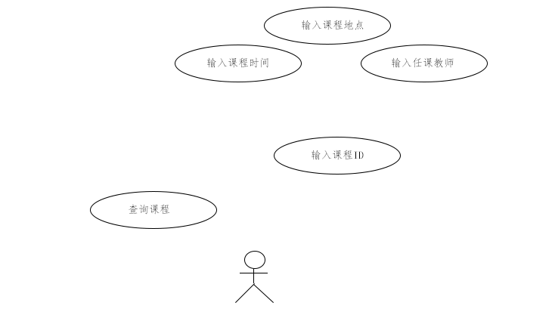

学生账号

* 1. 教师（图中虚线箭头均为包含）

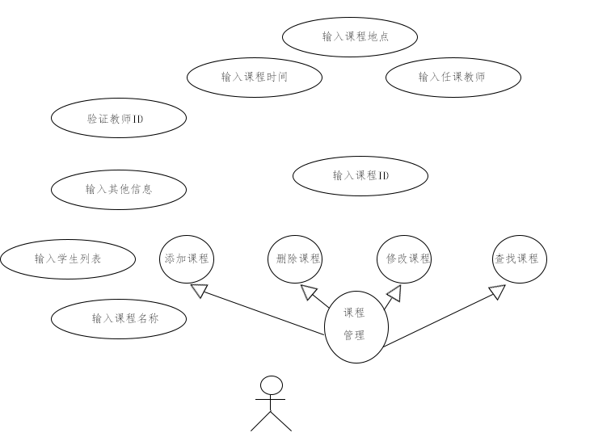

教师账号

* 1. 教务管理人员（图中虚线箭头均为包含）

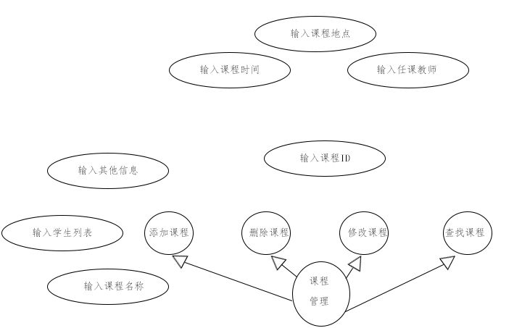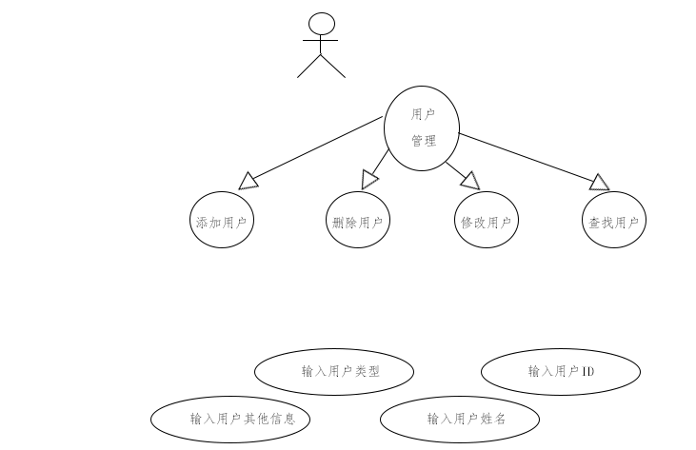

教务管理员账号

1. 数据流图
   1. 顶层数据流图

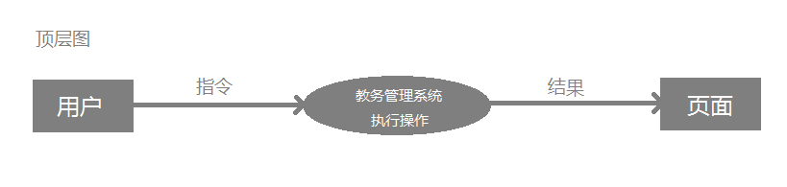

* 1. 第0层数据流图

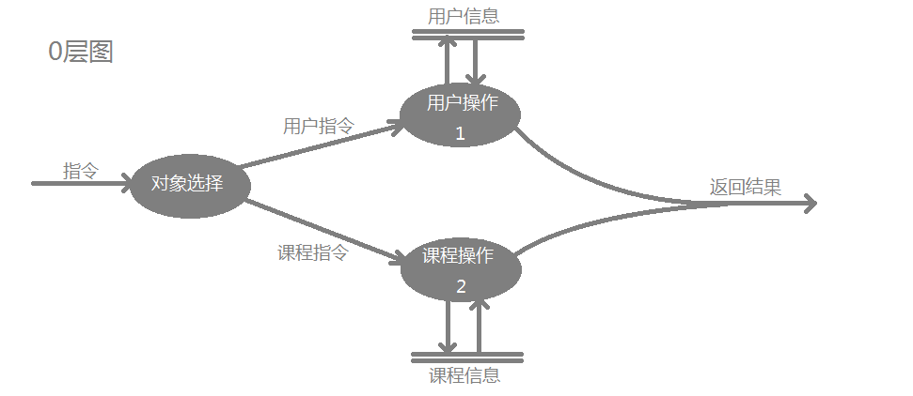

* 1. 第1层数据流图

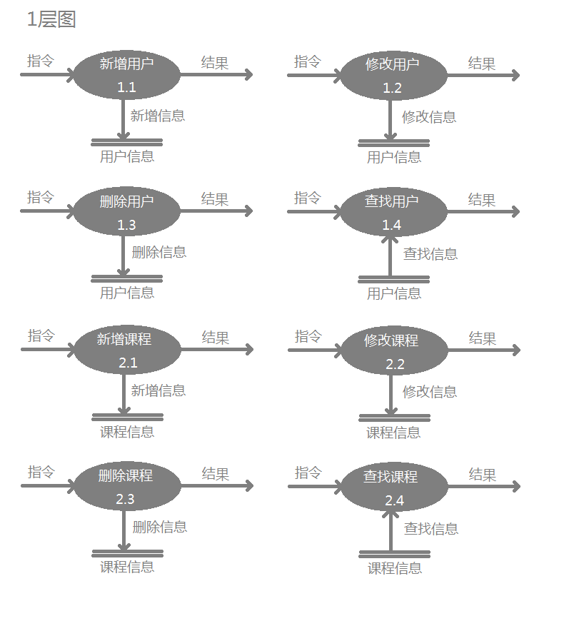

1. 状态图

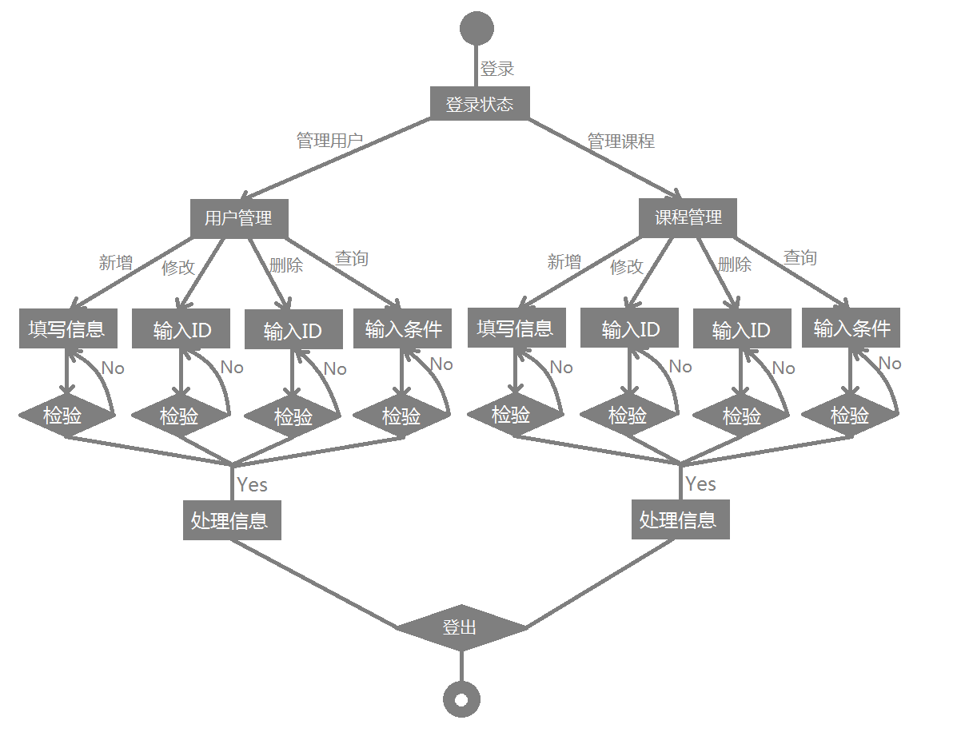

1. 类图

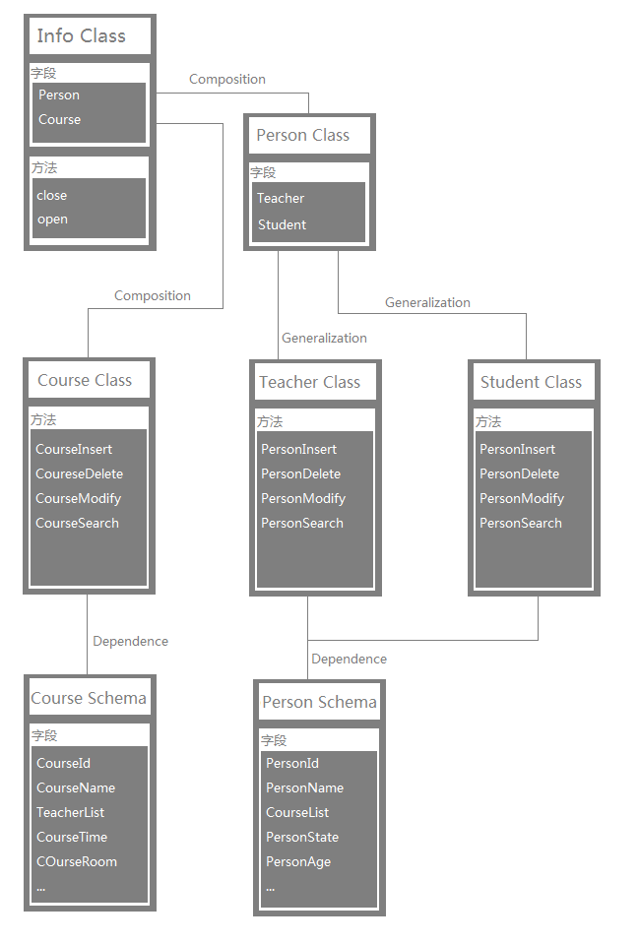

1. CRC
   1. PersonInsert

|  |  |
| --- | --- |
| PersonInsert | |
| 说明：教务管理人员可新增用户(教师/学生) | |
| 添加教师用户 | PersonSchema PersonInsert TeacherInsert |
| 添加学生用户 | PersonSchema PersonInsert StudentInsert |

* 1. PersonSelect

|  |  |
| --- | --- |
| PersonSelect | |
| 说明：根据给定ID或者用户姓名获得用户信息 | |
| 根据用户ID查找用户信息 | PersonSchema PersonSelectByID |
| 根据用户姓名查找用户信息 | PersonSchema PersonSelectByName |

* 1. PersonDelete

|  |  |
| --- | --- |
| PersonDelete | |
| 说明：删除用户 | |
| 根据用户ID删除用户 | PersonSchema PersonDelete |

* 1. PersonModify

|  |  |
| --- | --- |
| PersonModify | |
| 说明：修改用户 | |
| 根据用户ID修改用户信息 | PersonSchema PersonModify |

* 1. CourseInsert

|  |  |
| --- | --- |
| CouseInsert | |
| 说明：教务管理人员可新增课程 | |
| 添加课程信息 | CourseSchema CourseInsert |

* 1. CourseSelect

|  |  |
| --- | --- |
| CouseSelect | |
| 说明：根据不同条件获得相应课程信息 | |
| 根据课程ID查找课程信息 | CourseSchema CourseSelectByID |
| 根据课程名称查找课程信息 | CourseSchema CourseSelectByName |
| 根据任课教师查找课程信息 | CourseSchema CourseSelectByTeacherName |
| 根据上课时间查找课程信息 | CourseSchema CourseSelectByTime |
| 根据上课教室查找课程信息 | CourseSchema CourseSelectByRoom |

* 1. CourseDelete

|  |  |
| --- | --- |
| CouseDelete | |
| 说明：删除课程 | |
| 删除课程ID对应课程 | CourseSchema CourseDelete |

* 1. CourseModify

|  |  |
| --- | --- |
| CouseModify | |
| 说明：修改课程 | |
| 修改课程ID对应课程信息 | CourseSchema CourseModify |

1. 用户界面设计
   1. 登录界面

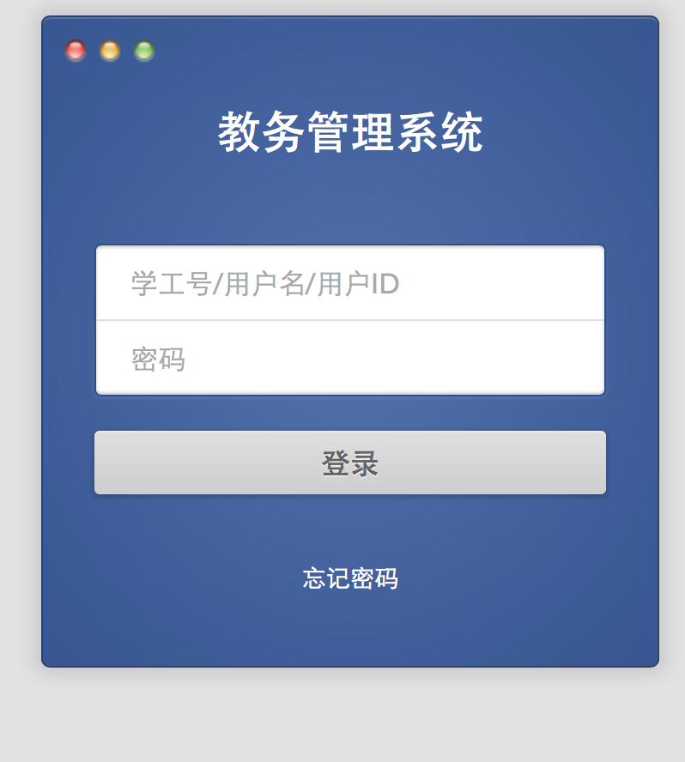

* 1. 添加用户界面
     1. 添加用户：整体界面

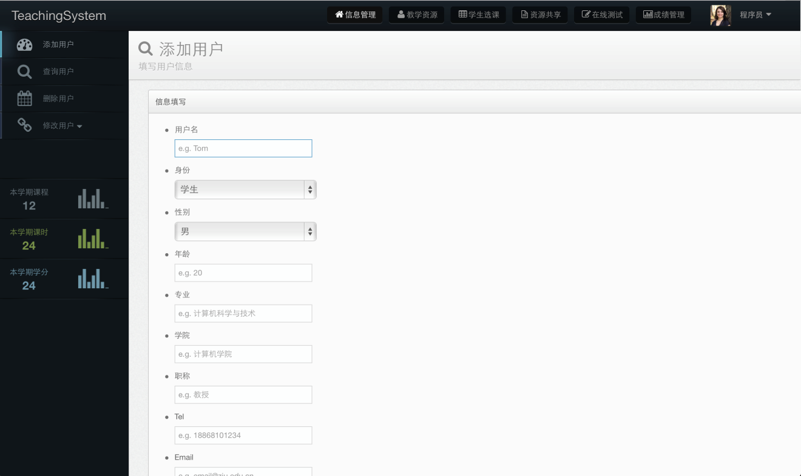

* + 1. 添加用户：填写信息

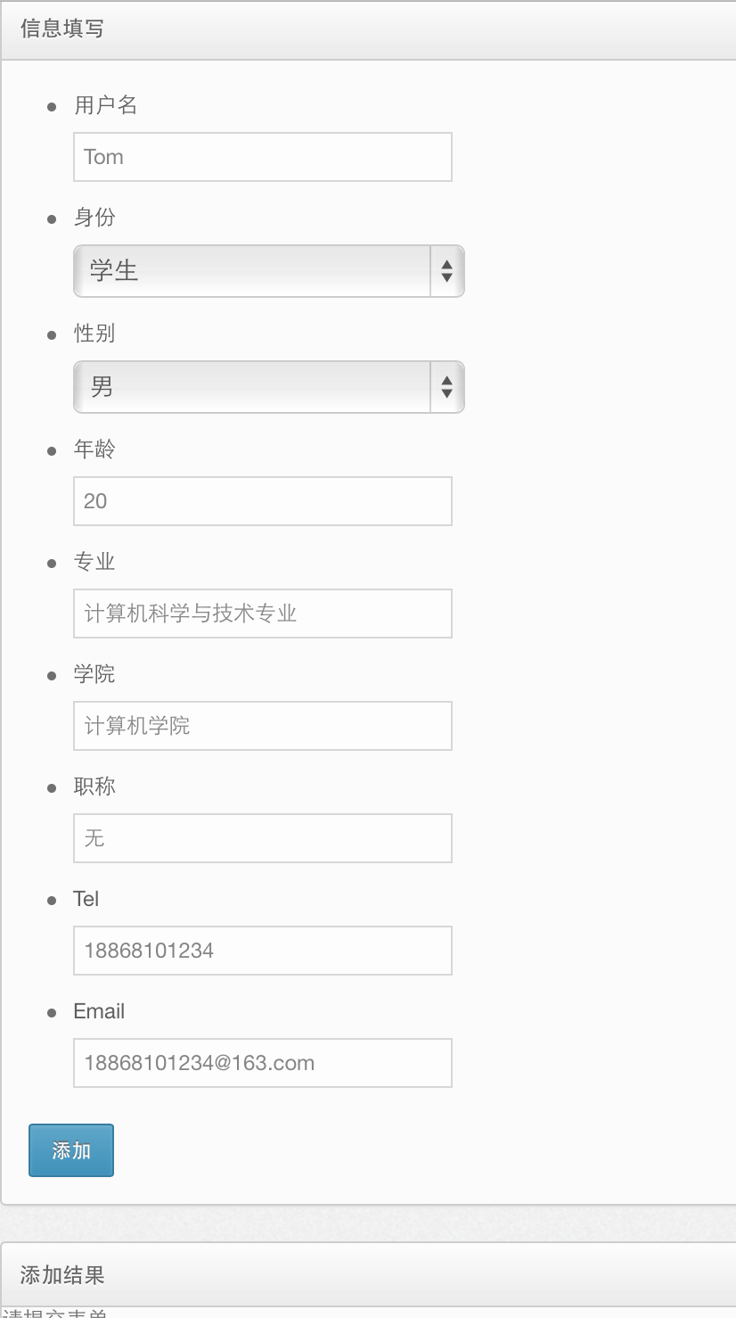

* + 1. 添加用户：结果显示

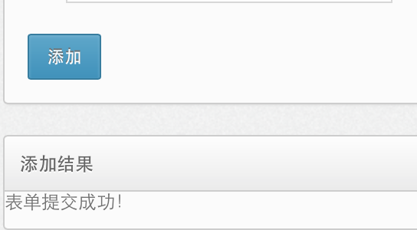

* 1. 查找用户界面
     1. 查找用户：整体界面

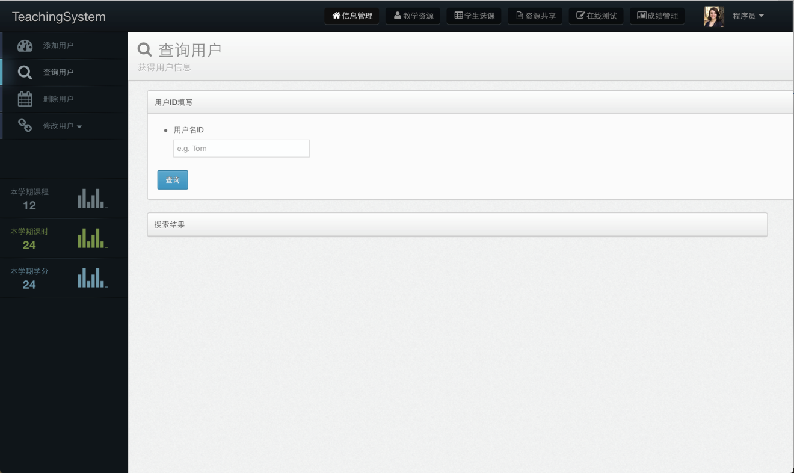

* + 1. 查找用户：信息输入

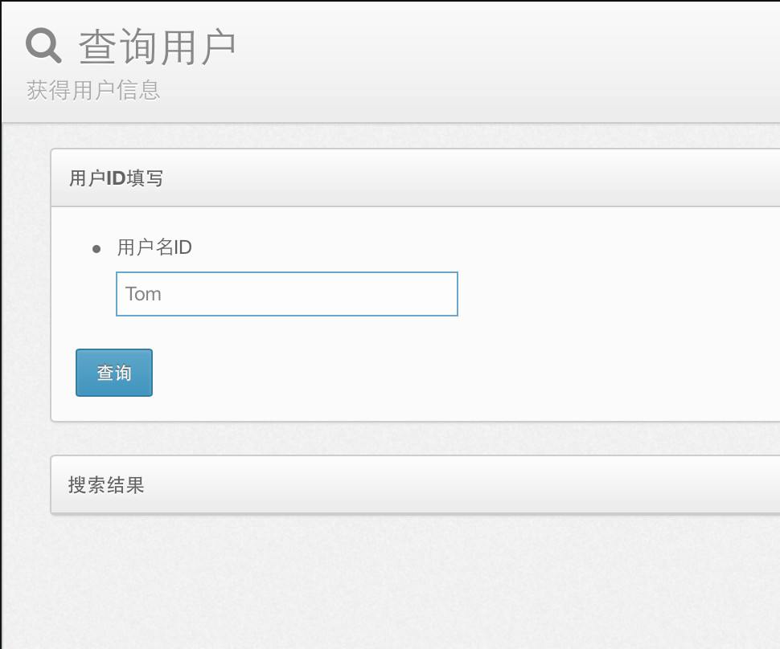

* + 1. 查找用户：结果显示

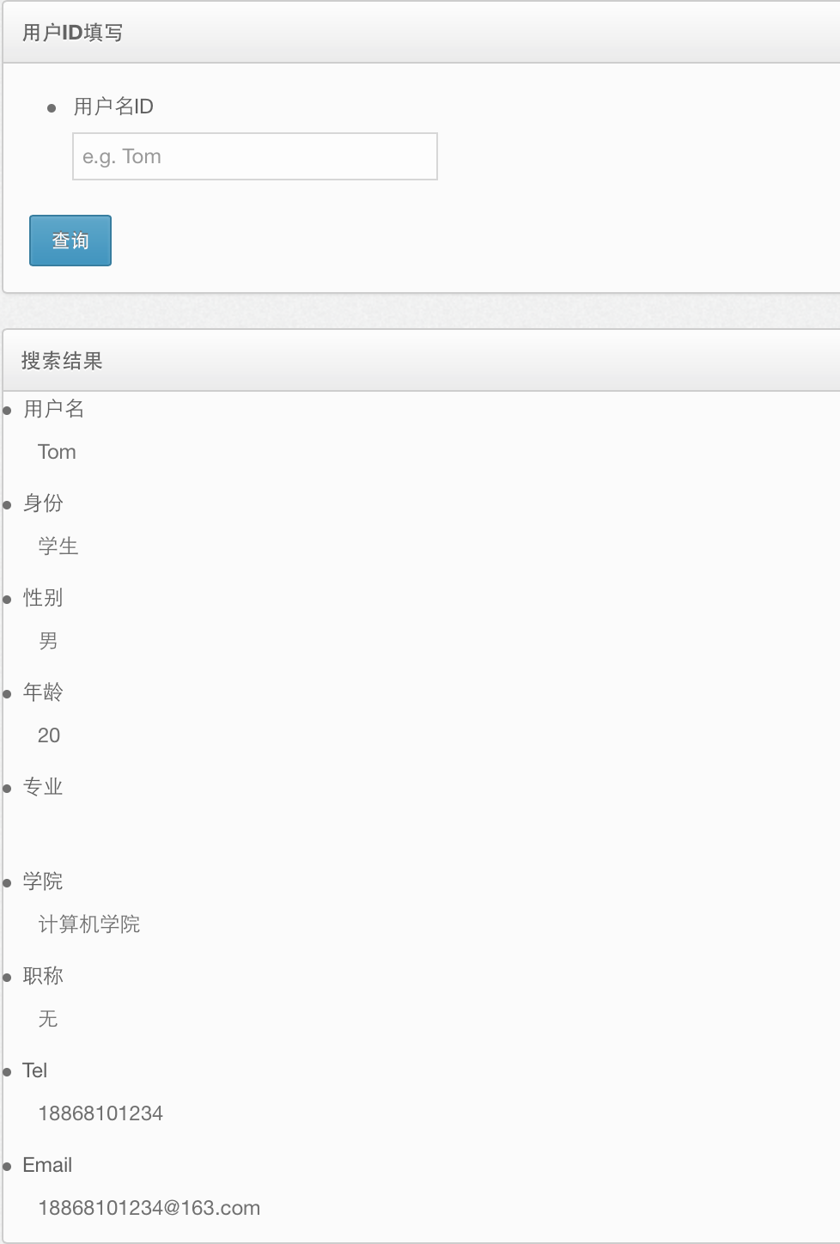

* 1. 删除用户界面
     1. 删除用户：整体界面

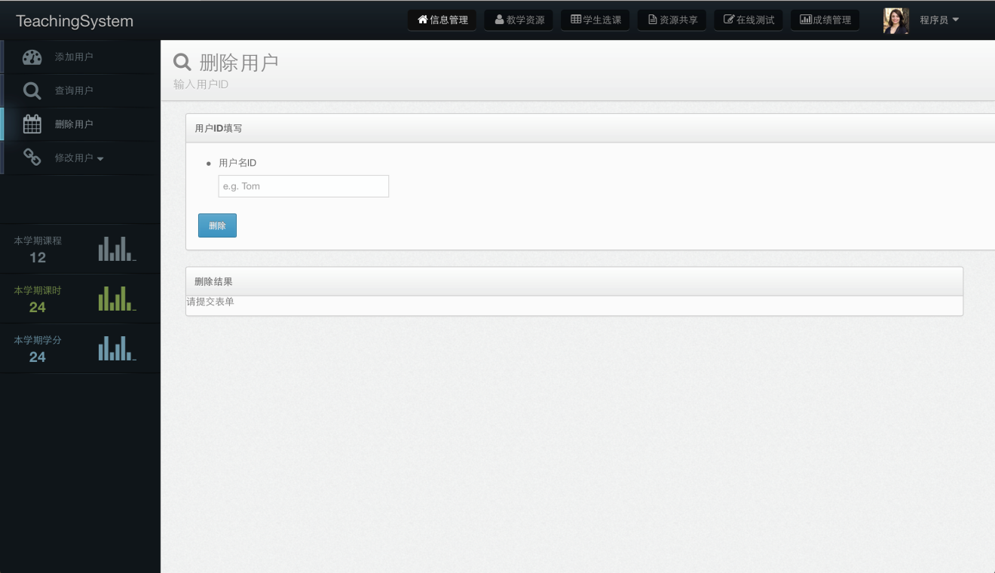

* + 1. 删除用户：信息输入

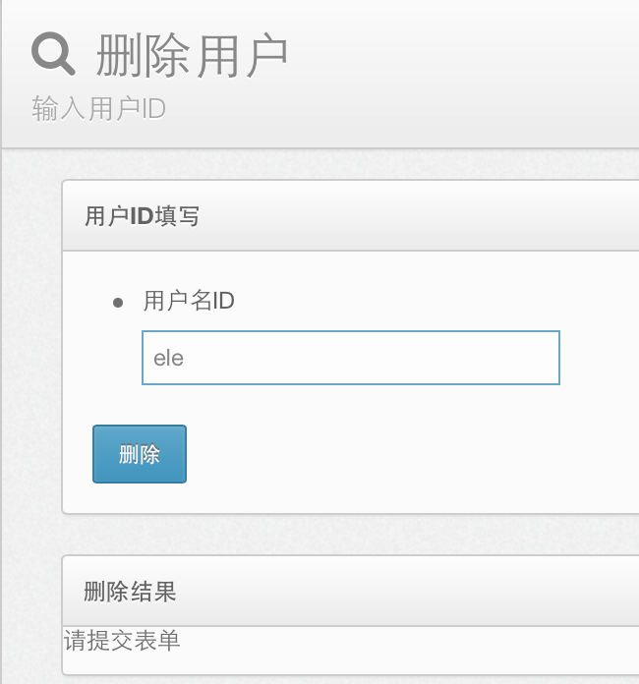

* + 1. 删除用户：结果显示

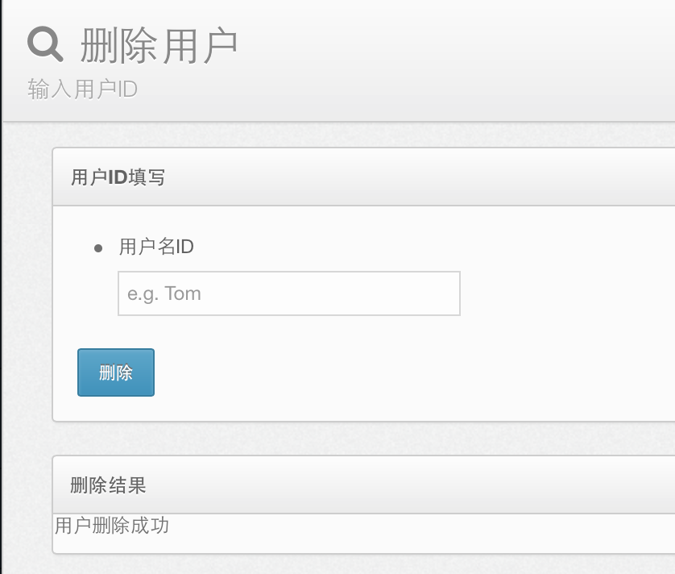

* 1. 修改用户界面
     1. 修改用户：整体界面

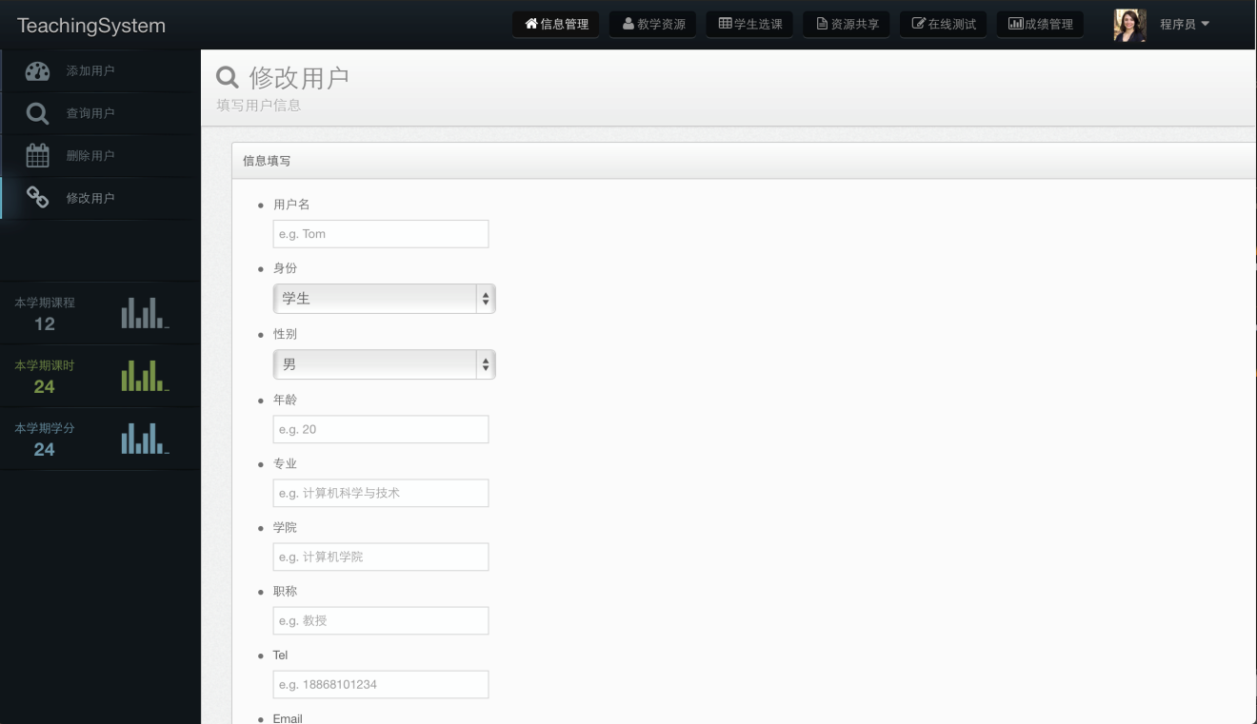

* + 1. 修改用户：信息输入

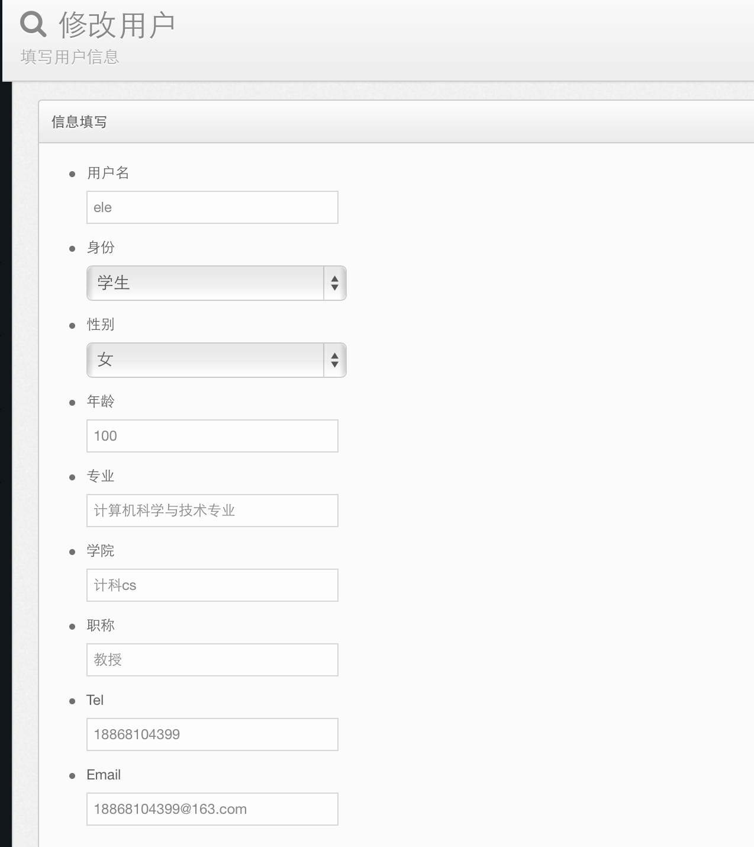

* + 1. 修改用户：结果显示

